Вт. Июн 4th, 2024 2:49:28 PM
Новые УРОКИ
Новый сайт от проекта UROKI.NET. Конспекты уроков, классные часы, сценарии школьных праздников. Всё для учителя - всё бесплатно!

6 КЛАСС БИОЛОГИЯ

Жизнедеятельность клетки —

конспект урока

Автор Глеб Беломедведев
⬧ ИЮН 4, 2024  #видео, #жизнедеятельность, #загадки, #интеллект-карта, #интересные
факты, #карта памяти, #клетка, #кроссворд, #ментальная карта, #облако слов, #пазлы, #поговорки, #полезные советы, #пословицы, #презентация, #растения, #ребус, #стихотворение, #технологическая карта, #чек-лист  21 фото  Время прочтения: 22 минут(ы)

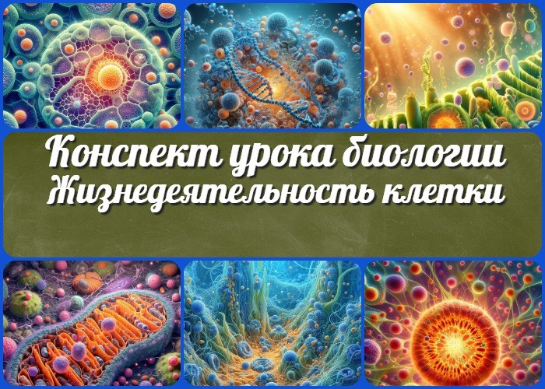

Содержание [Скрыть]

- Жизнедеятельность растительной клетки — конспект урока биологии
- Вступление
- Выберите похожие названия
- Возраст учеников
- Класс
- Календарно-тематическое планирование
- Раздел календарного планирования по биологии в 6 классе
- УМК (Учебно-методический комплекс)
- Учебник
- Дата проведения
- Длительность
- Вид
- Тип
- Форма проведения
- Цель
- Задачи
- Универсальные учебные действия
- Методические приемы


Отправляемся в путешествие мир живых клеток! В этом захватывающем конспекте урока биологии мы откроем тайны
жизнедеятельности растительных организмов. Здесь учитель
- Предварительная работа педагога
- Оборудование и оформление кабинета
- Ход занятия / Ход мероприятия
  - Организационный момент
  - Актуализация усвоенных знаний
  - Вступительное слово учителя 22 Основная часть
  - Введение понятий «жизнь», «жизнедеятельность клетки»
  - Процессы жизнедеятельности
  - Взаимосвязь строения и функций клетки
- Рефлексия
- Заключение
- Домашнее задание
- Технологическая карта
- Смотреть видео по теме
- Полезные советы учителю
- Чек-лист педагога
- Карта памяти для учеников
- Стихотворение
- Кроссворд
- Интересные факты для занятия
- Загадки
- Пословицы и поговорки
- Ребус
- Пазлы
- Интеллект-карта
- Облако слов
- Презентация
- Список источников и использованной литературы
Жизнедеятельность растительной клетки — конспект урока биологии
Вступление

биологии найдёт не только план конспекта занятия, но и увлекательный кроссворд, технологическую карту проведения урока с наглядными примерами, загадки о растительном царстве, а также бесплатную презентацию для скачивания!
Погрузись в микромир растений вместе с нами — будет захватывающее путешествие в мир зеленых обитателей нашей планеты! Открой дверь в царство жизнедеятельности растений
— скучно не будет!
Выберите похожие названия

Разработка открытого урока: «Процессы жизнедеятельности растительной клетки»
Конспект занятия: «Тайны клеточной жизни растений»
Методическая разработка: «Жизненные процессы в растительной клетке» Материал для урока: «Секреты жизнедеятельности растительных клеток»

Возраст учеников
11-12 лет

Класс

6 класс

Календарно-тематическое планирование

КТП по биологии 6 класс

Раздел календарного планирования по биологии в 6 классе
— Растительный организм (8 часов)

УМК (Учебно-методический комплекс)
[укажите название своего УМК по которому Вы работаете]

Учебник
[укажите название своего учебника]

Дата проведения
[укажите дату проведения.]

Длительность
45 минут

Вид
Комбинированный

Тип
Изучение нового материала

Форма проведения
Очная, классно-урочная

Цель
Формирование представлений о жизнедеятельности растительной клетки и ее основных процессах.

Задачи

Обучающая: Ознакомить учащихся с процессами жизнедеятельности изучаемого объекта, раскрыть взаимосвязь между строением и функциями клетки.
Развивающая: Развивать логическое мышление, умение анализировать и обобщать информацию.
Воспитательная: Воспитывать бережное отношение к природе, интерес к изучению биологии.

Универсальные учебные действия

Личностные УУД: Формирование познавательного интереса к изучению биологии, ценностного отношения к живой природе.
Регулятивные УУД: Умение ставить цели, планировать свою деятельность, контролировать и оценивать ее результаты.
Познавательные УУД: Умение работать с различными источниками информации, проводить наблюдения, строить логические рассуждения. Коммуникативные УУД: Умение слушать и вступать в диалог, излагать свое мнение, аргументировать свою точку зрения.
Метапредметные УУД: Умение применять знания в новых ситуациях, устанавливать межпредметные связи.

Методические приемы

Беседа, иллюстрации, работа с учебником, кроссворд, презентация

Предварительная работа педагога
Подготовка мультимедийной презентации, раздаточного материала (кроссворд, загадки, интеллект-карта, облако слов, загадки и пословицы), проверка работоспособности компьютера и проектора.

Оборудование и оформление кабинета

Компьютер, проектор, экран, учебники,
раздаточный материал.

Ход занятия / Ход мероприятия

Организационный момент
Доброе утро, ребята! Прежде чем начать наше занятие, я хотел бы убедиться, что все присутствуют. Давайте проведем небольшую перекличку.

(Учитель вызывает по списку фамилии учеников и отмечает присутствующих)

Теперь, пожалуйста, достаньте свои учебники, тетради и письменные принадлежности. Все ли готовы к работе?

(Учитель проверяет готовность учеников)

Дежурные, приготовьте проекционный экран? Сегодня нам понадобится демонстрация некоторых изображений, презентации и схем.

Прежде чем мы начнем, позвольте напомнить о правилах поведения на уроке. Во время занятия необходимо проявлять дисциплину, внимательно слушать объяснения и не создавать лишнего шума. Также прошу всех отключить или перевести в беззвучный режим свои мобильные телефоны, чтобы они не отвлекали нас во время урока.

Итак, все готовы приступить к изучению нового материала? Тогда давайте начнем!

Актуализация усвоенных знаний
Прежде чем перейти к изучению новой темы, давайте вспомним, что мы проходили на прошлом уроке.
Как вы помните, мы говорили о химическом составе клетки.

Скажите, пожалуйста, какие основные химические элементы входят в её состав?

(Учитель ждет ответов учеников и при необходимости корректирует их)

Верно, основными элементами, из которых она состоит, являются углерод, водород, кислород, азот, фосфор и некоторые другие.

А кто может напомнить, какую роль играет углерод в жизнедеятельности этого объекта?

(Ученики высказывают свои предположения)

Молодцы, углерод является основой для построения органических соединений, таких как белки, жиры и углеводы. Эти вещества выполняют самые разнообразные функции.

А теперь подумайте, что произойдет с клеткой, если в ней не будет воды?

(Учитель выслушивает ответы учеников и комментирует их)

Совершенно верно, вода является средой, в которой протекают все биохимические процессы. Без нее клетка просто не сможет существовать.

Цитата:
«Фотосинтез — это магия природы, заставляющая солнечный свет создавать пищу из воздуха и воды.»
— Джейн Гудолл, 1894-1948, британский приматолог, этолог и
антрополог.

Итак, мы вспомнили, что клетка имеет сложный химический состав, и от наличия определенных веществ зависит ее жизнедеятельность.

Вступительное слово учителя
Тема нашего сегодняшнего урока — «Жизнедеятельность растительной клетки». Мы рассмотрим, какие именно процессы обеспечивают существование, рост и развитие растительных клеточных структур.

Все живые существа, будь то микроскопические одноклеточные организмы или огромные многоклеточные растения, совершают ряд жизненно важных процессов. Эти процессы позволяют им получать питательные вещества, высвобождать энергию, расти, размножаться и передавать наследственную информацию.

В ходе урока мы подробно разберем такие процессы, как питание, дыхание, рост, размножение и движение внутриклеточной жидкости в растительных клеточных структурах. Вы узнаете, как эти процессы взаимосвязаны и какую роль они играют в жизнедеятельности растений.

Кроме того, мы рассмотрим взаимосвязь между строением клетки и выполняемыми ею функциями. Вы увидите, как разные клеточные компоненты участвуют в обеспечении тех или иных процессов жизнедеятельности.

Изучение данной темы позволит вам лучше понять, как устроены и функционируют растительные организмы, а также оценить их жизненную важность для экосистем нашей планеты.

Итак, приступим к изучению жизнедеятельности растительных клеточных структур! Будьте внимательны и не стесняйтесь задавать вопросы, если что-то останется непонятным.

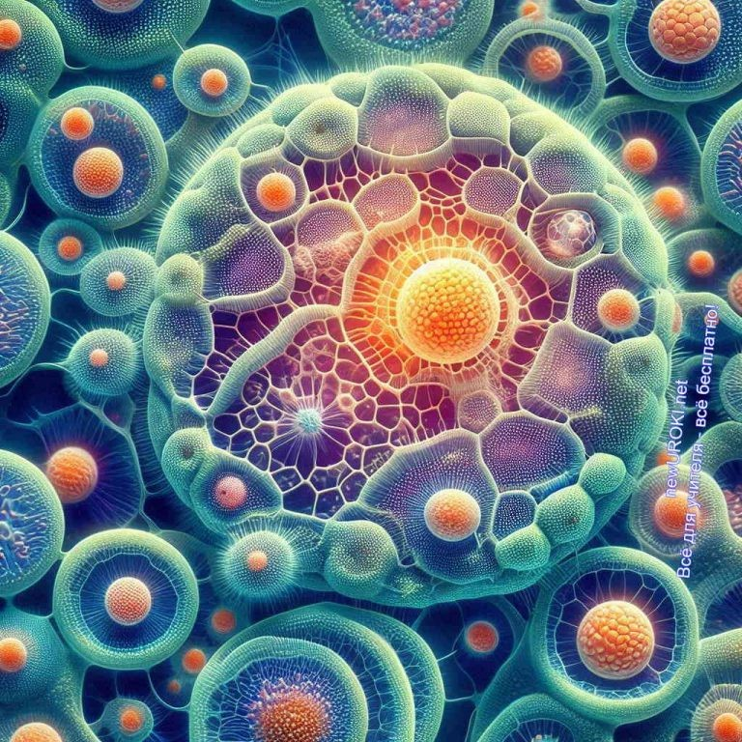
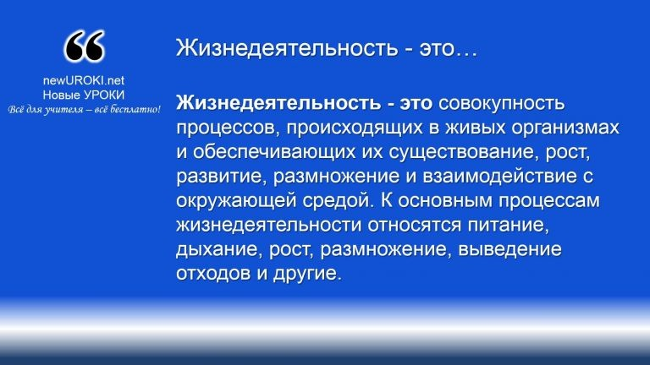

Жизнедеятельность — это совокупность процессов, происходящих в живых организмах и обеспечивающих их существование, рост, развитие, размножение и взаимодействие с окружающей средой. К основным процессам жизнедеятельности относятся питание, дыхание, рост,
размножение, выведение отходов и другие.

Стоит прочесть также: Понятие об организме - конспект урока

Основная часть

Иллюстративное фото / newUROKI.net

Введение понятий «жизнь»,
«жизнедеятельность клетки»
Жизнь – это удивительное явление, которое окружает нас повсюду. Каждое живое существо, будь то растение, животное или микроорганизм, обладает этим уникальным свойством. Но что же такое жизнь на самом деле?

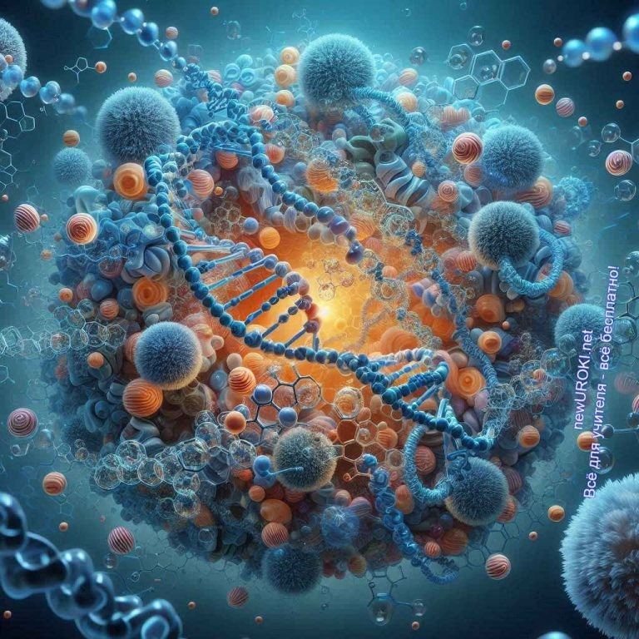
Определение

Рассмотрим подробнее, что такое жизнедеятельность растительной клетки. Клетка – это основная структурная и функциональная единица всех живых организмов, в том числе и растений. Внутри каждой происходят сложные процессы, поддерживающие ее жизнь.

Жизнедеятельность растительной клетки включает в себя следующие процессы:

Иллюстративное фото / newUROKI.net

Питание – поступление необходимых веществ и энергии в клетку для обеспечения ее жизнедеятельности.
Дыхание – высвобождение энергии за счет окисления органических веществ с участием кислорода.
Рост – увеличение размеров объекта и ее структурных компонентов. Размножение – образование новых клеток путем деления.
Движение цитоплазмы – перемещение внутриклеточной жидкости, обеспечивающее транспорт веществ и распределение органелл.
Все эти процедуры тесно взаимосвязаны и протекают непрерывно. Нарушение любого из них может привести к её гибели и, соответственно, растения в целом.

Таким образом, жизнедеятельность – это сложный комплекс процессов, обеспечивающих ее существование, рост, развитие и размножение. Понимание этих действий имеет огромное значение для изучения биологии растений и их роли в экосистемах.

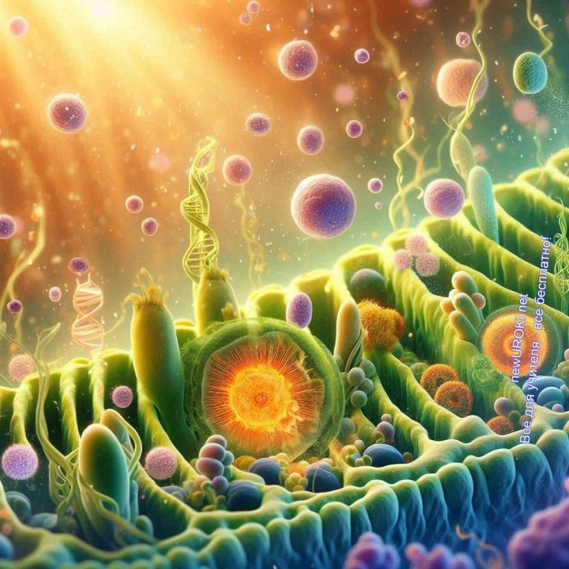
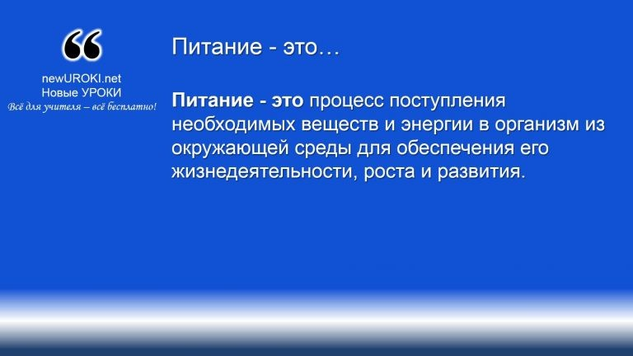
Процессы жизнедеятельности

Питание — это процесс поступления необходимых веществ и энергии в организм из окружающей среды для обеспечения его
жизнедеятельности, роста и развития.

Иллюстративное фото / newUROKI.net

Для того, чтобы живые организмы могли существовать, расти и развиваться, в них должны протекать определенные процессы, которые в совокупности называются жизнедеятельностью. Рассмотрим эти процессы более подробно.

Питание

Определение

По способу получения питательных компонентов живые существа делятся на две большие группы: гетеротрофы и автотрофы.

Гетеротрофы — это организмы, которые не способны самостоятельно синтезировать органические вещества из неорганических соединений. Они

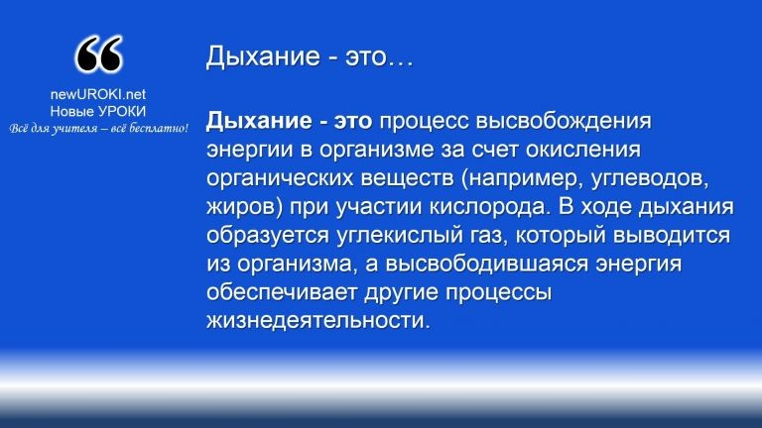
получают готовые органические соединения, поглощая другие организмы или их остатки. К гетеротрофам относятся животные, грибы, большинство бактерий.

Дыхание — это процесс высвобождения энергии, заключенной в органических веществах. Для осуществления всех жизненных процессов организмы нуждаются в энергии, которая образуется в результате окисления органических соединений с участием
кислорода.

Рост — это увеличение количества клеток, их размеров и массы живого организма. Это происходит за счет поступления питательных веществ и воды извне и синтеза новых
структурных компонентов внутри самой клетки.
Автотрофы — это организмы, способные самостоятельно синтезировать органические вещества из неорганических соединений. Они используют для этого энергию солнечного света или энергию, выделяемую в результате окислительно- восстановительных реакций. К автотрофам относятся растения, цианобактерии и некоторые другие микроорганизмы.
В растительных клетках питание осуществляется путем фотосинтеза — уникального процесса, в ходе которого из углекислого газа и воды при участии солнечной энергии образуются органические вещества (углеводы) и выделяется кислород.

Дыхание

Определение

У растений дыхание происходит в два этапа: сначала органические вещества (углеводы) распадаются с выделением энергии в виде АТФ, а затем АТФ расходуется на обеспечение процессов жизнедеятельности.

Рост

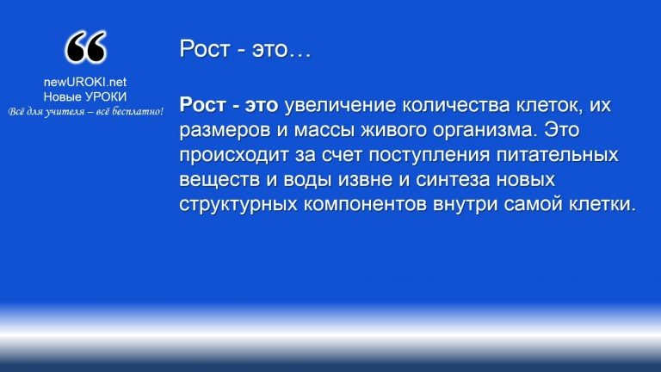
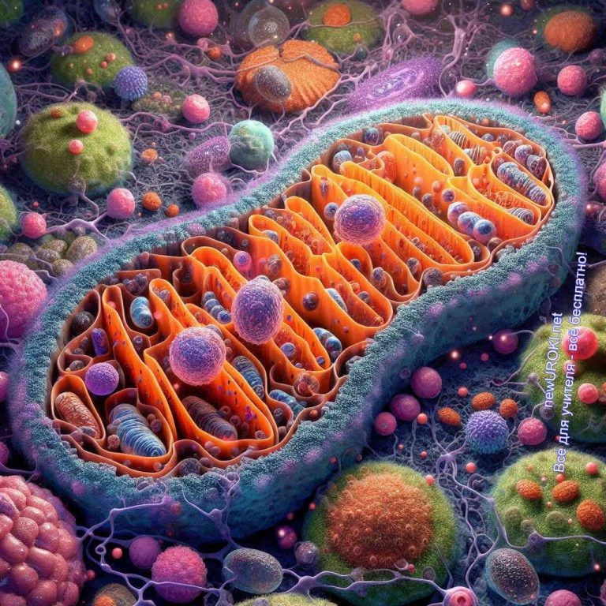

Размножение — это процесс образования новых особей, в результате которого происходит передача наследственной информации от родительских организмов к потомкам.
Размножение является одним из важнейших свойств живых
организмов, обеспечивающих их существование в биосфере.

Определение

Внутри растений рост возможен благодаря наличию жесткой клеточной стенки, которая обеспечивает поступление воды и питательных компонентов по градиенту концентрации. Растяжение клеточной стенки происходит за счет ферментов, которые ослабляют ее жесткость, позволяя клетке увеличиваться в размерах.

Размножение

Иллюстративное фото / newUROKI.net

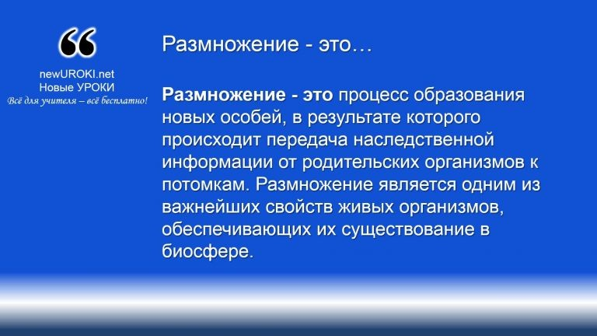
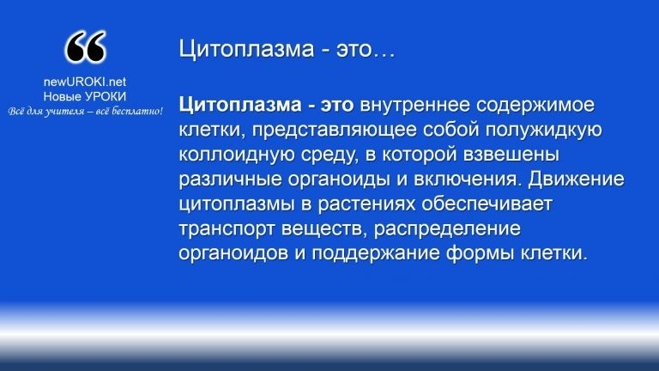

Определение

В растительных клетках размножение может осуществляться как бесполым путем (делением клетки надвое), так и половым путем (с участием специализированных половых клеток).

Движение цитоплазмы
Цитоплазма — это внутреннее содержимое клетки, представляющее собой полужидкую коллоидную среду, в которой взвешены различные органоиды и включения. Движение цитоплазмы в растениях обеспечивает транспорт веществ, распределение органоидов и поддержание формы клетки.

Определение

Перемещение цитоплазмы происходит за счет сократительных белков (актина и миозина), которые взаимодействуют друг с другом, образуя подвижные структуры. Направленное движение цитоплазмы позволяет доставлять питательные компоненты в разные участки клетки, а также перемещать отходы к клеточной мембране для их выведения.

Все эти процессы жизнедеятельности тесно взаимосвязаны и образуют единый комплекс, обеспечивающий существование и развитие растительных организмов. Нарушение любого из этих процессов может привести к гибели клетки и растения в целом.

Взаимосвязь строения и функций клетки

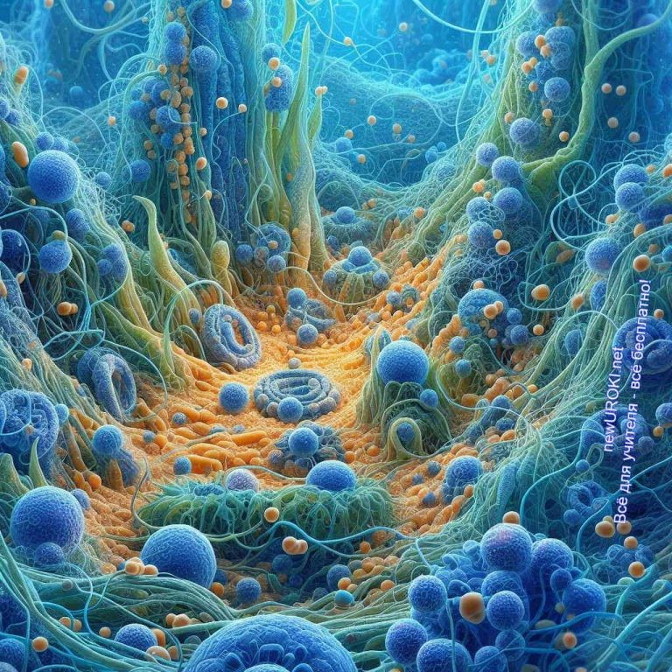

Иллюстративное фото / newUROKI.net

Как вы уже знаете, клетка — это сложно устроенная структура, состоящая из множества различных компонентов. Каждый из этих компонентов выполняет определенную функцию, и все они работают слаженно, обеспечивая нормальную жизнедеятельность клетки. Давайте рассмотрим взаимосвязь между её строением и процессами, протекающими в ней.

Представьте себе, что клетка — это маленький завод, а ее компоненты — цеха и рабочие, выполняющие разные задачи. Чтобы весь завод работал слаженно, необходимо, чтобы все подразделения были готовы к работе и выполняли свои функции.

Начнем с клеточной мембраны. Она представляет собой своеобразную границу, отделяющую ее содержимое от окружающей среды. Можно сравнить мембрану с воротами завода, через которые проходят все материалы и готовая продукция.
Благодаря своему строению, мембрана способна пропускать только необходимые для клетки вещества, регулируя их поступление. Это похоже на контрольно-пропускной пункт, где проверяют документы и грузы.

Внутри клетки находится цитоплазма — основная среда, где происходят все процессы жизнедеятельности. Ее можно сравнить с цехами завода, в которых идет основная работа. В цитоплазме взвешены различные органоиды — своеобразные «рабочие», выполняющие разные задачи.

Например, рибосомы — это «сборочные линии», где синтезируются белки, необходимые для роста и развития клетки. Митохондрии можно сравнить с энергетическими станциями, которые вырабатывают энергию в процессе дыхания. А вакуоли похожи на склады, где хранятся питательные вещества и отходы.

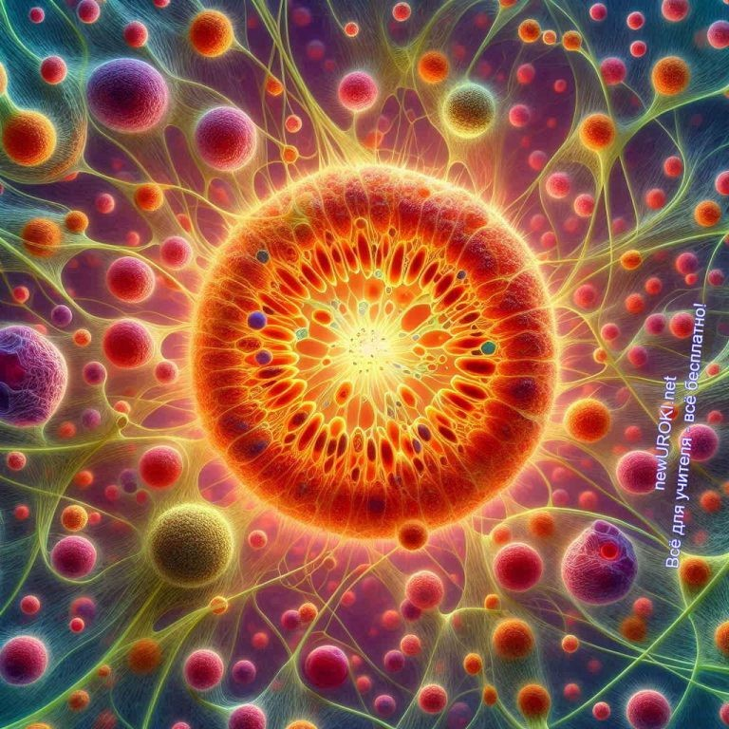
Самое главное в этом «заводе» — ядро, которое содержит генетическую информацию и отвечает за управление всеми процессами. Можно сказать, что ядро — это центр управления, где находится руководство и откуда поступают все команды.

Чтобы все эти компоненты могли эффективно взаимодействовать друг с другом, в клетке имеется цитоскелет — своеобразная транспортная система, по которой перемещаются органоиды и вещества. Его можно сравнить с конвейерами и подъемниками, доставляющими материалы из одного цеха в другой.

Стоит прочесть также: Влияние человека на живую природу - конспект урока

Иллюстративное фото / newUROKI.net

Но завод не может работать без надежной защиты. Эту роль в клетке выполняет клеточная стенка. Она защищает их от внешних воздействий, сохраняя форму и создавая необходимое внутреннее давление. Клеточная стенка — это своего рода прочный корпус завода, который не дает ему разрушиться.

Таким образом, все компоненты рассматриваемого нами объекта тесно взаимосвязаны и выполняют определенные функции, обеспечивая ее нормальную жизнедеятельность. Нарушение работы хотя бы одного из них может привести к сбоям в работе всей
«клеточной фабрики».

Изучая строение клетки и ее компоненты, мы лучше понимаем, как устроена эта удивительная живая структура, и можем объяснить процессы, обеспечивающие ее существование. Это знание имеет огромное значение для понимания жизни в целом.

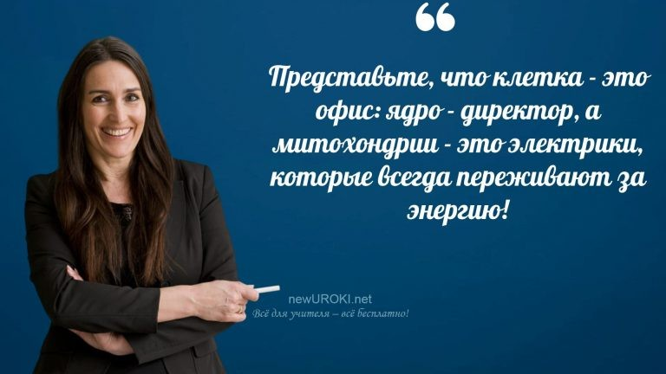
Рефлексия
Пришло время немного остановиться и проанализировать, чего мы достигли на этом уроке.
Возьмите, пожалуйста, листочки для рефлексии и ручки. Давайте вместе ответим на несколько вопросов:

Что нового вы узнали сегодня о жизнедеятельности растительных клеток? Запишите 2- 3 ключевых момента, которые были для вас новыми знаниями.

(Учитель дает ученикам время для записи)

Какие из изученных процессов оказались для вас наиболее интересными или важными? Почему? Поделитесь своими мыслями.

(Ученики поднимают руки и высказывают свое мнение)

Что вызвало у вас затруднения при изучении данной темы? Над чем стоит еще поработать, чтобы лучше усвоить материал?

(Учитель выслушивает мнения учеников)

Опишите свои эмоции и состояние после сегодняшнего урока. Что вам особенно понравилось или не понравилось?

(Ученики записывают свои ощущения)

Отлично, спасибо за ваши искренние ответы. Рефлексия очень важна, так как помогает нам осознать, чему мы научились, где возникли трудности и как можно улучшить процесс обучения. Я обязательно проанализирую ваши ответы и учту их при следующих уроках.

Заключение

Учителя шутят

На сегодняшнем занятии мы совершили увлекательное путешествие в микромир растительной клетки и познакомились с удивительными процессами, которые в ней протекают. Но наше изучение живой природы на этом не заканчивается – впереди нас ждут новые открытия и загадки.

Помните, что каждый крошечный организм, каждая клетка – это целый мир, полный тайн и чудес. Изучая биологию, мы учимся восхищаться многообразием жизни, видеть красоту в самых простых вещах и ценить то, что нас окружает.

Пусть знания, полученные сегодня, станут для вас ступенькой к новым достижениям. Не бойтесь задавать вопросы, высказывать свои идеи и экспериментировать. Именно так рождается настоящий интерес к науке и желание двигаться вперед.

Я верю, что среди вас есть будущие выдающиеся биологи, генетики, экологи и исследователи природы. Возможно, именно вы совершите открытие, которое изменит мир. Поэтому никогда не останавливайтесь на достигнутом, развивайтесь и стремитесь к новым вершинам знаний.

Впереди у нас еще много интересных тем и увлекательных экспериментов. Я желаю вам сохранить тот же энтузиазм и любознательность, которые вы проявили сегодня. Пусть биология станет для вас не только предметом, но и страстью, путеводной звездой в мире живой природы. Дерзайте, мечтайте и никогда не переставайте удивляться!

Домашнее задание

Ученики шутят

Параграф учебника по теме урока, подготовка мини-проекта «Роль клеточных процессов в жизни растений» (по выбору).

Технологическая карта

Скачать бесплатно технологическую карту урока по теме: «Жизнедеятельность клетки»

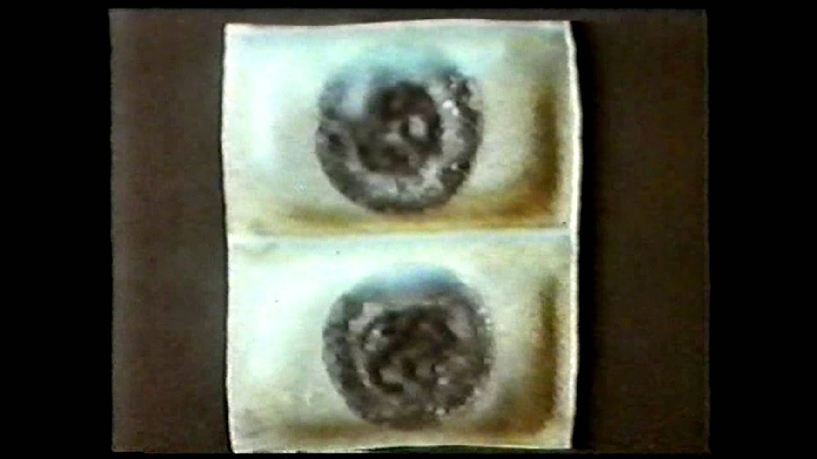
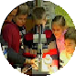
Смотреть видео по теме

Деление | и | рост | растительной | клетки

Полезные советы учителю

Скачать бесплатно 5 полезных советов для проведения урока биологии по теме:
«Жизнедеятельность клетки» в формате Ворд

Чек-лист педагога

Скачать бесплатно чек-лист для проведения урока биологии по теме:
«Жизнедеятельность клетки» в формате Word

Чек-лист для учителя — это инструмент педагогической поддержки, представляющий собой структурированный перечень задач, шагов и критериев, необходимых для успешного планирования, подготовки и проведения урока или мероприятия.

Карта памяти для учеников

Скачать бесплатно карту памяти для учеников 6 класса по биологии по теме:
«Жизнедеятельность клетки» в формате Ворд

Карта памяти — это методический инструмент, который помогает учащимся структурировать и запоминать ключевую информацию по определенной теме.

Стихотворение
Любовь Бакунская https://stihi.ru/2019/01/08/2310

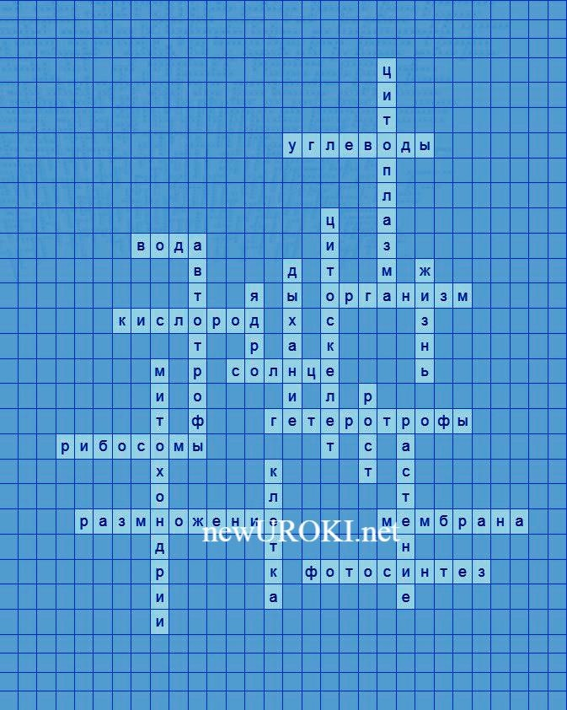
Букет

Два брата по лесу пошли погулять, Чтоб маме букет из листочков собрать.
Вот — красный листочек, а вот — золотой, Красивый букет получился такой!
— Я в вазу поставлю, тебе подарю, Чтоб знала, как сильно тебя я люблю.

Так маме сказали Витек и Стасюшка. Сейчас мы ещё соберем все игрушки, И вымоем носики, ручки, и ушки,
Ведь грязными ходят одни только хрюшки.

Кроссворд

Кроссворд

Скачать бесплатно кроссворд на урок биологии в 6 классе по теме:
«Жизнедеятельность клетки» в формате WORD

Интересные факты для занятия

Интересный факт 1:
Во время фотосинтеза растения превращают углекислый газ и воду в глюкозу и кислород. Каждый год, они производят около 70% кислорода, который мы дышим!

Интересный факт 2:
Кислород, который мы дышим, производят растения в результате фотосинтеза.

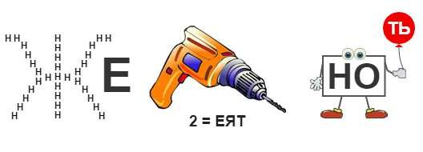
Благодаря этому процессу они играют важную роль в поддержании жизни на Земле.

Интересный факт 3:
Многие растения обладают цветами различных форм, цветов и ароматов, чтобы привлечь насекомых-опылителей. Это помогает им размножаться и сохранять виды.

Загадки
- Я живу в воде, дышу через жабры, а вода мне как дом. Кто я? (Рыба)
- Зеленое, высокое и стоит на месте. Что это? (Дерево)
- Белый, пушистый, живет в полярных землях, плавает на льдине. Кто это? (Медведь)
- Я превращаю свет в пищу для растений. Кто я? (Фотосинтез)
- Меня можно найти внутри каждой клетки и являюсь главным носителем генетической информации. Кто я? (Ядро)

Пословицы и поговорки
- Вся жизнь — цикл, как процессы в организмах.
- Лучшее дыхание для растений — чистый воздух и свет.
- Где солнце — там и жизнь, как важнейший фактор фотосинтеза.
- Как кислород для жизни, так и знание для ума.
- Размножение, как закон жизни, неуклонно идет своим путем.

Ребус

Ребус

Если буква состоит из другой буквы, то это означает, что где-то по смыслу нужно подставить предлог «из».
Если под картинкой вместо буквы зачеркнута цифра или знак равенства стоит между цифрой и буквой, то заменять нужно буквы, располагающиеся в названии картинки под этими номерами.
Если одни буквы каким либо образом держат другие буквы, то где-то по смыслу нужно подставить предлоги «с» или «у».

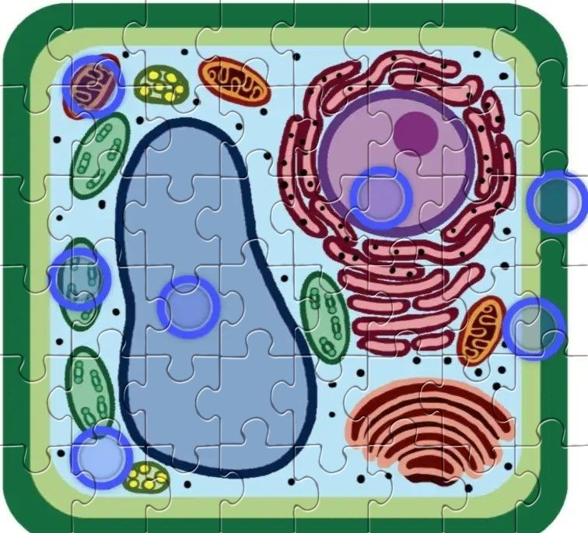
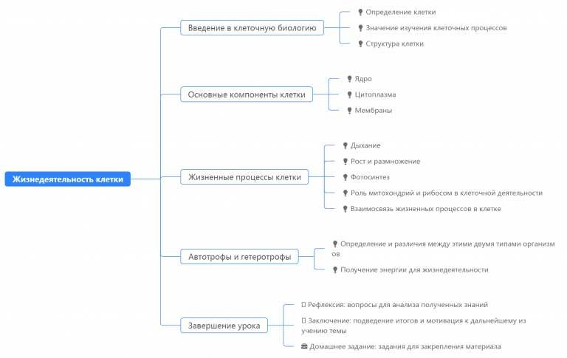
Пазлы

Пазлы

(Распечатайте, наклейте на плотную бумагу, разрежьте)

Интеллект-карта

Ментальная карта (интеллект-карта, mind map)

Ментальная карта (интеллект-карта, mind map) — это графический способ структурирования информации, где основная тема находится в центре, а связанные идеи и концепции отходят от неё в виде ветвей. Это помогает лучше понять и запомнить материал.

Облако слов

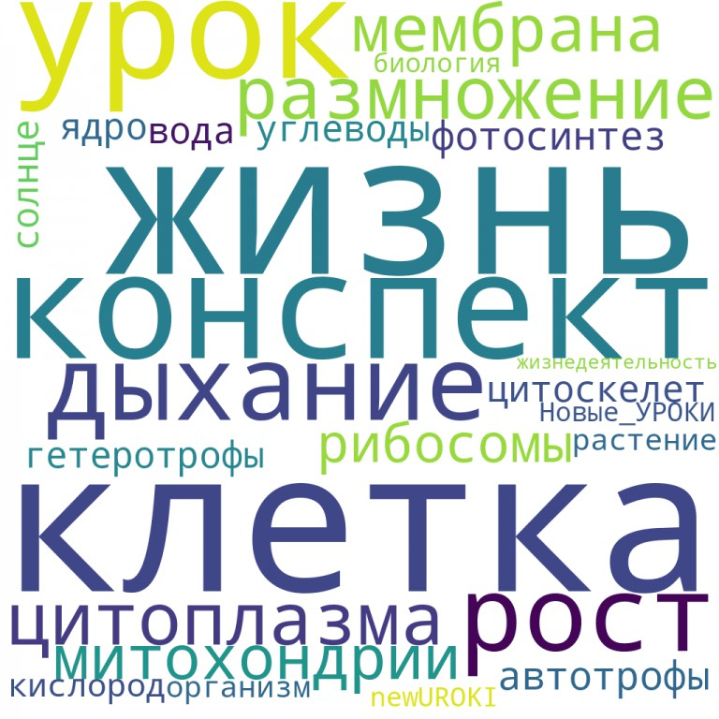
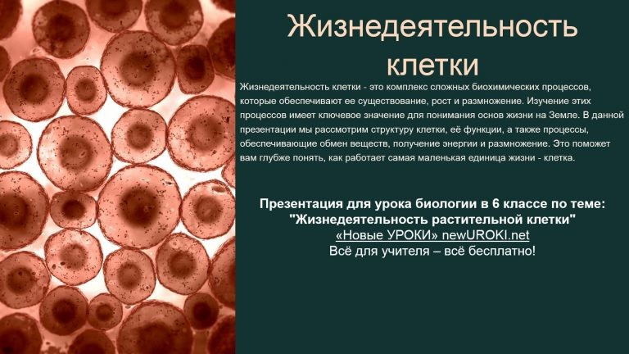

Облако слов

Облако слов — удобный инструмент на занятии: помогает активизировать знания, подсказывает, служит наглядным материалом и опорой для учащихся разных возрастов и предметов.

Презентация

Презентация

Скачать бесплатно презентацию на урок биологии в 6 классе по теме:
«Жизнедеятельность клетки» в формате PowerPoint

Список источников и использованной литературы
- Щелоков А.П., «Биологические аспекты живой природы». Издательство
«Просвещение», Москва, 2005. 220 страниц.
- Жулявин В.С., «Организация и функционирование растительных организмов». Издательство «Наука», Санкт-Петербург, 2002. 150 страниц.

- Вакульева Н.М., «Фотосинтез и его значение для растений». Издательство
«Педагогика», Новосибирск, 1998. 120 страниц.
- Сыченко Д.И., «Молекулярная биология: основные принципы». Издательство
«Университетская книга», Екатеринбург, 2004. 180 страниц.
- Жорина Е.А., «Митохондрии: строение и функции». Издательство «Наука и Образование», Казань, 2001. 160 страниц.

 0 НРАВИТСЯ

 0 НЕ НРАВИТСЯ

50% Нравится
Или
50% Не нравится

Скачали? Сделайте добро в один клик! Поделитесь образованием с друзьями! Расскажите о нас!

− Слова ассоциации (тезаурус) к уроку: жизнь, деятельность, активность, движение, особенность, среда, существование, развитие, функционирование

 При использовании этого материала в Интернете (сайты, соц.сети, группы и т.д.) требуется обязательная прямая ссылка на сайт newUROKI.net. Читайте "Условия использования материалов сайта"

Химический состав клетки —
конспект урока 
Автор Глеб Беломедведев
Глеб Беломедведев - постоянный автор и эксперт newUROKI.net, чья биография олицетворяет трудолюбие, настойчивость в достижении целей и экспертность. Он обладает высшим образованием и имеет более 5 лет опыта преподавания в школе. В течение последних 18 лет он также успешно работает в ИТ-секторе. Глеб владеет уникальными навыками написания авторских конспектов уроков, составления
сценариев школьных праздников, разработки мероприятий и создания

классных часов в школе. Его талант и энтузиазм делают его неотъемлемой частью команды и надежным источником вдохновения для других.

ПОХОЖИЕ УРОКИ

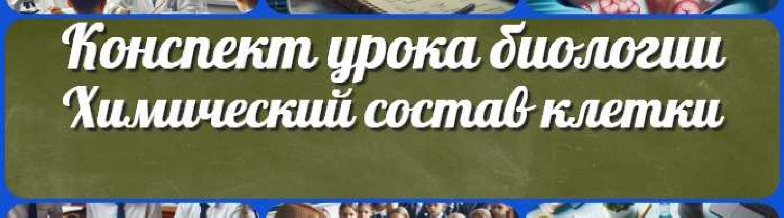
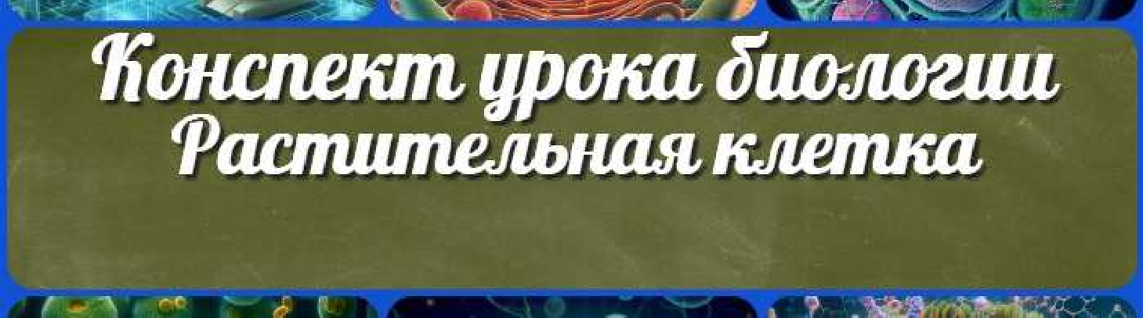
Химический состав клетки — конспект урока

Растительная клетка — конспект урока

Организация растений — конспект урока
ПОИСК

Найти

КОНСПЕКТЫ УРОКОВ

Конспекты уроков для учителя Алгебра
Английский язык

Астрономия 10 класс
Библиотека

Биология
- класс

- класс

География
- класс

- класс

- класс

- класс

- класс

- класс Геометрия
Директору и завучу школы Должностные инструкции
ИЗО
Информатика История

Классный руководитель
- класс

- класс

- класс

- класс

- класс

- класс

- класс Профориентационные уроки
Математика Музыка Начальная школа ОБЗР
Обществознание Право Психология
Русская литература Русский язык Технология (Труды) Физика Физкультура
Химия Экология Экономика
Копилка учителя
Сценарии школьных праздников

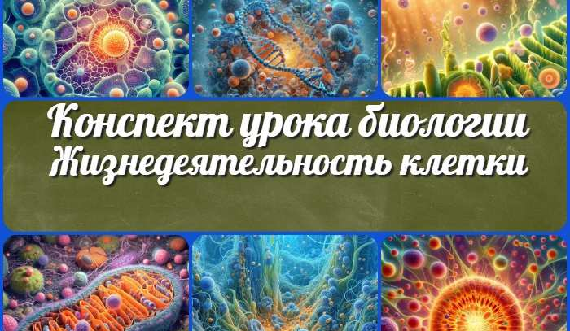
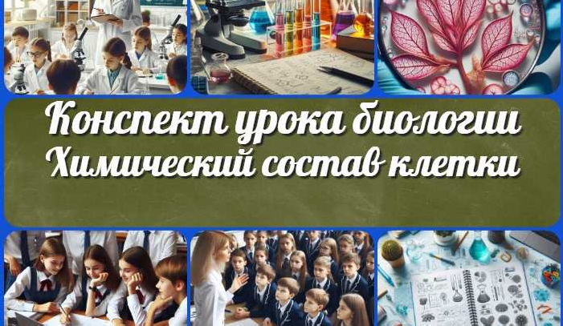
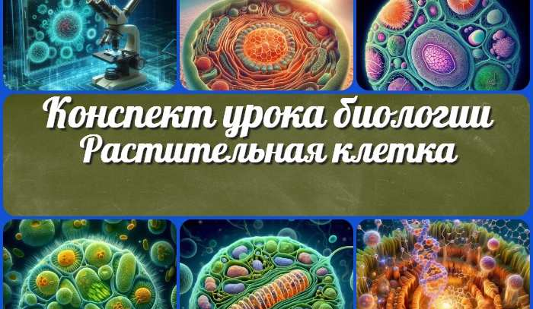
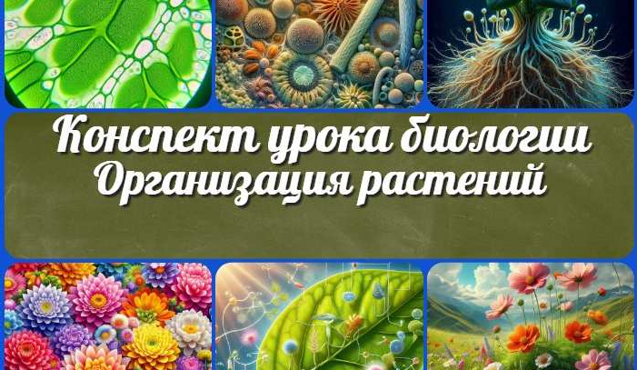
Жизнедеятельность клетки — конспект…
Химический состав клетки — конспект…
Растительная клетка —
конспект урока
Организация растений
— конспект урока
ИНТЕРЕСНЫЕ КОНСПЕКТЫ УРОКОВ

Новые УРОКИ
Новый сайт от проекта UROKI.NET. Конспекты уроков, классные часы, сценарии школьных праздников. Всё для учителя - всё бесплатно!

Главная О сайте Политика конфиденциальности Условия использования материалов сайта

Добро пожаловать на сайт "Новые уроки" - newUROKI.net, специально созданный для вас, уважаемые учителя, преподаватели, классные руководители, завучи и директора школ! Наш лозунг "Всё для учителя - всё бесплатно!" остается неизменным почти 20 лет! Добавляйте в закладки наш сайт и получите доступ к методической библиотеке конспектов уроков, классных часов, сценариев школьных праздников, разработок, планирования по ФГОС,

технологических карт и презентаций. Вместе мы сделаем вашу работу еще более интересной и успешной! Дата открытия: 13.06.2023

